«СОЦИАЛЬНАЯ СУЩНОСТЬ ЧЕЛОВЕКА» (§ 4)
Выписать все определения в словарь и выучить!:

Антропогенез -развитие человека как биологического вида в процессе эволюции 2,5 млн лет (стадии эволюции: австралопитек, питекантроп, синантроп, палеантроп, неатроп, homo sapiens)
Социогенез – процесс становления человеческого общества 40 тыс. лет назад
Индивид – отдельный представитель человеческого рода, который усвоил часть общественной культуры и может участвовать в преобразовании природы
Личность – субъект сознательной и целенаправленной деятельности, проявляет себя через поступки, нравственное самоопределение
Личность – маска, личина, проявляющаяся в его отношениях с другими людьми.
Человек - биосоциальное существо, обладающее даром речи, сознанием, способное создавать орудия труда; существо, принадлежащее двум мирам: природной необходимости и свободе
Сознание – высшая форма отражения, свойство высокоорганизованной материи мозга, Обычная интуиция о самом себе толкает человека к естественному дуализму: мозг - это одно, а сознание - совершенно другое
Индивидуальность – природная и социальная неповторимость человека.
Самосознание – определение человеком себя как личности, способной принимать решение, вступать в контакты, нести ответственность, делать выбор.
Самореализация – выявление и развитие индивидом личностных способностей, талантов, дарований.
Свобода – способность человека осуществлять свой, осознанный выбор и осуществлять условия для самореализации
Внимательно прочитайте лекцию:
Одной из центральных проблем философии является проблема человека. «Что такое человек»? Немецкий философ Фихте (1762-1814) считал, Что понятие «человек» относится не к единичному человеку. А только к роду: невозможно анализировать свойства отдельного человека. Взятого самого по себе вне отношений с другими людьми, т.е. вне общества.

Человек. Философское понятие « человек» включает в себя то, что это не животное. Познание человека связано с биосоциальной проблемой понимания его сущности. Заключается она в том, что сущность человека двойственна, сочетает в себе природные и социальные начала.
Природное (биологическое) начало заключается в анатомии, антропологии и физиологии человека. Природное начало влияет на: пол, продолжительность жизни, особенности чувственного и рационального познания (психические задатки и особенности), способность к труду, речи и т.д.
Антропогенез – эволюционный процесс формирования человека разумного homo sapiens как биологического вида длился- 2.5 млн. лет и закончился - 70-35тыс. лет
Природное начало человека в философии связано с понятием тела. У древних греков тело было вместилищем души – сущностной основы сознания и разума. Душа в теле тоже «распространена» равномерно. Поэтому оно мыслилось как единый, цельный «орган мышления». В связи с этим греки большое внимание уделяли физическим упражнениям и состоянию тела («в здоровом теле, здоровый дух»). В средние века, тело есть бренная оболочка. Оно же греховное начало всех помыслов человека отвлекающих его от исполнения божьей воли. В совокупности, биологическое начало составляет природные силы человека – возможность и необходимое условие существования в мире. Природные силы у различных людей различны, определяются и передаются генетически. Они не безграничны. На протяжении жизни субъект переживает пики и спады своих жизненных природных сил, что отмечается на его активности и физическом состоянии.
Социальное начало заключает в способности к мышлению, общению, практической деятельности, творчеству, стремление жить в обществе. Фактически социальное начало влияет на формирование всех основных сущностных характеристик человека и собственно делает его человеком.
Социальное начало представлено в совокупности социальных сил человека – способности к приобретению навыков социальной жизни, формирования воли и структуры личности.
Таким образом, природное начало являются необходимым условием для жизни: общее физическое здоровье, способность к прямо хождению, развитая структура мозга, речевой аппарат и т.д.
Благодаря социальному началу начальные биологические характеристики позволяют человеку стать отличным от других живых существ и себе подобных.
Перечертить схему:

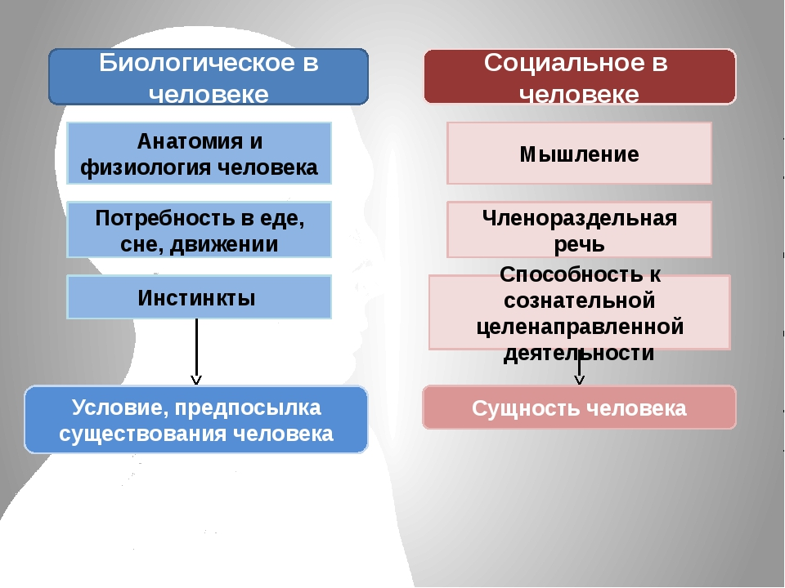

Индивид. Индивид ––это единичный , конкретный представитель человеческого рода. Каждый из нас – индивид.

Личность. Личность – это индивид, наделённый социально значимыми чертами, позволяющими ему жить и трудиться в обществе, отвечать за свои поступки. Процесс приобретения подобных черт личности называется социализация.
ЗАПОМНИТЕ:
– Не является личностью новорождённый, так как он ещё не способен к общению, социальному взаимодействию. Пример тому – дети -« маугли», попавшие во младенчестве в стаи животных (обезьян, волков), не прошедшие процесс социализации и поэтому не ставшие личностями.
– Психически больные люди тоже не являются личностями, они не способны адекватно вести себя, отвечать за свои действия. Поэтому их изолируют от общества в специальные лечебные учреждения. Не случайно любой преступник проходит судебную экспертизу на наличие психических отклонений.
Индивидуальность – это неповторимое своеобразие каждого человека, то, что делает нас непохожими на остальных. Даже близнецы имеют различия.
В чём проявляется индивидуальность?
–Во внешности
–В чертах характера
–В особенностях протекания психических процессов (памяти, мышления и др.)
–Во взглядах на жизнь, в ценностях, идеалах, смысле жизни.
Таким образом, все люди индивидуальны с анатомо-физиологической, психологической, нравственной и философской точек зрения. Мы все хотим быть самими собой, чтобы нас ценили как конкретную отдельную личность, ни с кем не сравнивая и ни на кого не показывая. В этом смысле сложно быть детьми знаменитостей, потому что их воспринимают часто как чьих-то детей и им приходится доказывать, что они сами что-то из себя представляют и могут многого в жизни добиться.
3. Для понимания природы и сущности человека как целостного явления, в котором диалектически связаны природное и социальное начало необходимы категории: индивид, индивидуальность, личность.
Индивид– человек как живое существо с врожденными индивидуальными особенностями.
Индивидуальность – совокупность врожденных физиологических и психологических особенностей человека, влияющих на его развитие.
Личность– относительно устойчивая и целостная система социальных качеств, характеризующих данного индивида, приобретенных и развиваемых в процессе жизнедеятельности, взаимодействии с другими людьми и являющихся продуктом общественного развития.
Как же связаны эти понятия? В индивиде заключен весь потенциал данный человеку от рождения – его природное начало. Индивидуальность, доставшаяся от родителей, получает развитие в процессе социализации – поступательном процессе усвоения индивидом образцов поведения, психологических установок, социальных норм и ценностей, знаний, навыков, позволяющих ему успешно функционировать в обществе.
Личность – результат развития индивида, проявления его социальных сил. Индивидуальные черты на новом уровне становятся личностными чертами и особенностями. Поэтому, не смотря на то, что личность есть продукт общественного развития, она уникальна. Уникальность личности заключается не только в сохранении и развитии индивидуальных черт, но так же в памяти и опыте. Память и опыт человека лежат в основе его уникального духовного мира.
Человек – сложное явление, природа и сущность которого заключается в единстве биологического и социального начала. Человек развиваясь, первоначально как индивид, в процессе социализации становится личностью со всеми присущими ей сущностными характеристиками: разумностью, волей, высшими чувствами, способностью к коммуникации, труду и творчеству.

Самосознание и самореализация
При рождении человек практически не отличается от животных. Но между человеком и животным миром имеется существенное отличие. Наличие у человека: Духа – высшей способности человека, позволяющей ему стать источником личностного самоопределения, преображения действительности, способности развить душу культурными и моральными ценностями! Самосознание - это восприятие человеком себя, как личности. Как индивида способного принимать решения, взаимодействовать с людьми и миром. Важной частью самосознания является ответственность за свои решения и поступки.
Самореализация личности- это процесс полноценного использования своих возможностей и способностей, реализация творческого и личностного потенциала, достижение поставленных целей.
Самореализация подробно описана Абрахамом Маслоу. Самореализация личности относится к высшей потребности человека и выдвигает на самый верх пирамиды потребностей.
Перечертить и запомнить схему

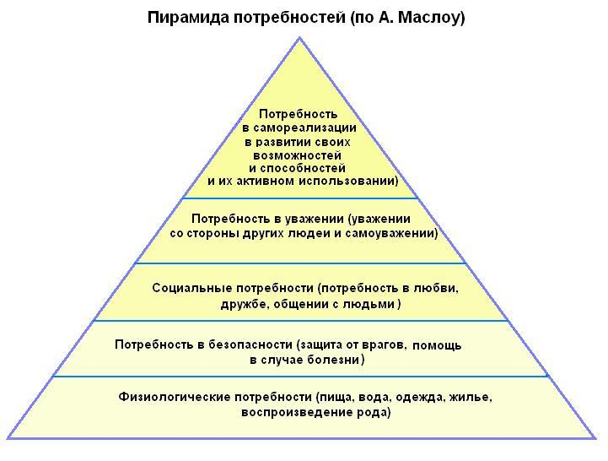
.
Домашнее задание: выучить понятия
Ответить письменно и кратко на вопросы:
1.В чем заключается двойственность человека как биосоциального существа?
2.Какие основные (сущностные) отличительные признаки характеризуют человека как социальное существо?
3. Каким образом самореализация выявляет социальные качества личности?
Ребята , задания мне отправять не нужно, я все проверю на занятии!

